INDICO AO EXCELENTÍSSIMO SENHOR PRESIDENTE DA CÂMARA MUNICIPAL DE TANGARÁ DA SERRA, FABIO BRITO A VIAILIZAÇÃO DE UM TOTEN DISPENSER EM TUBO PARA ALCOOL EM GEL NA RECEPÇÃO DA CÂMARA MUNICIPAL.

Em conformidade com o que estabelece o Artigo 120 do Regimento Interno da Casa, o Vereador Subscritor, depois de ouvida a Soberana e Douta manifestação do Plenário, INDICO AO EXCELENTÍSSIMO SENHOR PRESIDENTE DA CÂMARA MUNICIPAL DE TANGARÁ DA SERRA, FABIO BRITO A VIAILIZAÇÃO DE UM TOTEN DISPENSER EM TUBO PARA ALCOOL EM GEL NA RECEPÇÃO DA CÂMARA MUNICIPAL.

JUSTIFICATIVA: A Câmara Municipal de Tangará da Serra está de portas abertas a população tangaraense, sendo assim, devemos atendê-los da melhor forma possível. Diante da atual situação que é a Pandemia Covid-19, solicito a Vossa Excelência que viabilize um Toten Dispenser em tubo para álcool em gel na recepção da Câmara Municipal conforme imagem ilustrativa a seguir:

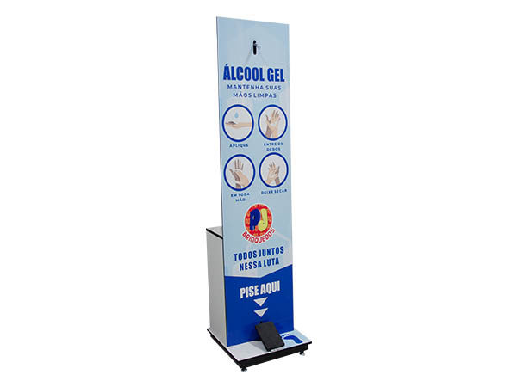

Certo de que a solicitação será atendida, aguardo e coloco-me a vossa disposição para prestar outros esclarecimentos, se necessário, ao tempo em que apresento minhas cordiais saudações.
Na oportunidade, renovo protestos de estima e consideração,
Atenciosamente,

__________________________________
VEREADOR DAVI OLIVEIRA – PSB
VICE-PRESIDENTE DA CÂMARA

